**Desain Pengontrol Berbasis Logika Fuzzy untuk Aplikasi Tingkatan Cairan**

**Abstrak**

Dalam kontrol proses industri, kontrol tingkat cairan adalah salah satu aspek yang paling mendasar. Banyak metode kontrol seperti on-off, linear dan PID (Proportional Integral Derivative) dikembangkan oleh waktu waktu dan digunakan untuk mengontrol tingkat cairan secara tepat. Karena kekurangan kontroler PID di non-linear jenis proses seperti keterlambatan inersia, waktu tunda dan waktu bervariasi dll, ada kebutuhan alternatif metodologi desain yang dapat diterapkan dalam sistem linear dan non-linear dan dapat dieksekusi dengan konsep fuzzy. Dengan menggunakan logika fuzzy, desainer dapat merealisasikan biaya pengembangan yang lebih rendah, superior fitur dan produk akhir yang lebih baik. Dalam makalah ini, tingkat cairan dalam tangki dikontrol dengan menggunakan fuzzy konsep logika. Untuk tujuan ini, sistem simulasi pengendali logika fuzzy untuk kontrol level cairan dirancang menggunakan paket simulasi perangkat lunak MATLAB seperti Fuzzy Logic Toolbox dan Simulink. Kontroler logika fuzzy yang dirancang pertama mengambil informasi tentang inflow dan aliran keluar masuknya fluida tangki dari mempertahankan tingkat cairan dalam tangki dengan mengendalikan katup keluarannya. Dalam tulisan ini, pengontrol dirancang pada lima aturan menggunakan dua input dan satu output parameter. Pada akhirnya, simulasi hasil kontroler berbasis logika fuzzy dibandingkan dengan kontroler PID klasik dan menunjukkan bahwa kontroler logika fuzzy memiliki stabilitas yang lebih baik, respon cepat dan overshoot kecil.

**Keywords**

PID Controller, Fuzzy Logic Controller, FIS, MATLAB

1. **Introduction**

Sistem kontrol level cairan adalah sistem yang sangat kompleks. Ini memiliki banyak aplikasi seperti proses kimia, boiler, PLTN, dll. Penonaktifan darurat di pembangkit listrik disebabkan oleh kontrol yang buruk terhadap pembangkit uap tingkat cairan, yang sangat mempengaruhi efisiensi pabrik, konsumsi waktu, pemeliharaan sistem dan kualitas bahan [1]. Oleh karena itu penting untuk mengontrol tingkat cairan agar terhindar dari pemborosan material sedang diproses dan tidak stabil dari suatu sistem [2].

Pengendalian otomatis tingkat cairan adalah teknik lama tetapi teknologi yang diadopsi untuk melakukannya terus menerus maju dari hari ke hari [3]. PID adalah pengontrol loop umpan balik yang sering digunakan dalam industri. Ini Kontroler terus menghitung nilai kesalahan sebagai perbedaan antara output yang diukur dan set yang diinginkan titik [4]; Namun, sulit untuk mengendalikan secara efisien karena pengaturan keuntungannya adalah tugas yang sulit. Itu susah untuk mengontrol proses nonlinier dengan menggunakan kontroler PID linier konvensional. Oleh karena itu, sangat penting untuk mendesain pengendali yang mengontrol tingkat fluida pada nilai set point dan juga harus menerima gangguan variabel. Juga, jika nilai parameter proses nonlinear bervariasi, semua parameter pengontrol harus dimodifikasi untuk menjaga stabilitas kinerja. Untuk mengontrol proses nonlinier, disebut pendekatan yang menarik logika fuzzy dianggap. Logika fuzzy dapat dipahami sebagai perhitungan menggunakan variabel linguistik dibandingkan dengan angka, sedangkan kontrol fuzzy menggunakan pernyataan IF-THEN daripada persamaan [5] - [7].

Pada tahun 1965, Lotfi Zadeh, seorang ilmuwan komputer di University of California [8], berasal konsep fuzzy. Sebagai bertentangan dengan teori kontrol modern, desain logika fuzzy tidak didasarkan pada model matematika dari proses [5]. Fuzzy Logic akhirnya muncul sebagai disiplin kecerdasan buatan yang sepenuhnya baru [8]. Jika dibandingkan dengan Logika Boolean, di mana nilai variabel adalah 0 atau 1, logika fuzzy adalah sistem logis yang tidak tepat, di mana nilai variabel terletak antara 0 dan 1 [9]. Kontroler dirancang dengan menggunakan logika fuzzy logic map manusia yang telah diprogram ke dalam bahasa logika fuzzy. Proses logika fuzzy melibatkan langkah-langkah berikut, ditampilkan pada Gambar 1:

• Input/output membership functions;

• Rules;

• Decision making (Interpretation of rules);

• Defuzzification.

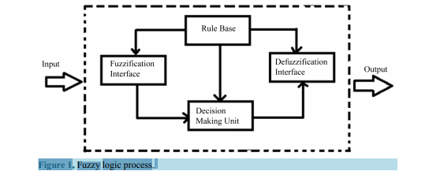

**2. Overview of Fuzzy Logic**

Logika fuzzy sangat sempurna untuk aplikasi yang menyerupai pengambilan keputusan manusia dengan bakat untuk menghasilkan solusi khusus dari data yang pasti atau perkiraan. Logika fuzzy tidak memerlukan ketepatan, detil atau tanpa suara masukan. Meskipun berbagai variasi input, kontrol output adalah fungsi yang mulus. Karena berdasarkan aturan operasi, setiap bunyi input dapat diproses dan beberapa output dihasilkan [3]. Parameter utama

teori logika fuzzy dibahas secara singkat di sini:

**2.1. Fuzzy Sets**

Dalam teori set fuzzy berdasarkan logika fuzzy, objek tertentu memiliki tingkat keanggotaan dalam set yang diberikan yang terletak di kisaran antara 0 (benar-benar tidak dalam himpunan) dan 1 (benar-benar dalam himpunan).

**2.2. Linguistic Variables**

Suatu variabel linguistik memiliki label dan makna. Label bisa menjadi simbol atau kalimat dalam bahasa dan makna berarti subset fuzzy dari alam semesta wacana [10]. Variabel linguistik digunakan untuk menyederhanakan ekspresi aturan dan fakta [11]

**2.3. Membership Functions**

Fungsi keanggotaan (MF) adalah kurva yang mendefinisikan bagaimana nilai variabel fuzzy di wilayah tertentu dipetakan ke nilai keanggotaan (atau tingkat keanggotaan) antara 0 dan 1 [11].

**2.4. Shapes of Membership Functions**

Sebuah MF dapat memiliki bentuk berbeda. MF yang paling sederhana dan paling umum digunakan adalah tipe triangular, trapesium, Kurva distribusi gaussian, Gaussian dua sisi, bel umum, kurva polinomial tipe sigmoidal, misalnya Polinomial-Z dan bayangan cerminnya, Polinomial-S dan yang nol di kedua ujungnya tetapi memiliki kenaikan di tengah, Polinomial-Pi [8].

**3. Design and Simulation**

Ada beberapa metode untuk mengimplementasikan pengendali logika fuzzy seperti metode Mamdani, metode Sugeno dan Metode Larson yang menarik [8]. Metode Mamdani adalah metodologi fuzzy yang paling umum digunakan sehingga kami gunakan metode ini dalam desain pengendali kami. Tujuan dari perancangan sistem berbasis logika fuzzy ini adalah untuk mengontrol level cairan dalam tangki pada titik set yang diinginkan dalam waktu singkat dengan menyesuaikan katup output. Sistem ini terdiri dari dua input, kesalahan dan mengubah kesalahan, dan satu output, katup output. Untuk mengontrol aliran masuk dan keluarnya cairan dalam tangki, pengontrol harus membaca tingkat cairan dan laju aliran pada setiap periode sampling. Untuk mendesain simulasi sistem ini, MATALB perangkat lunak digunakan. Kontroler logika fuzzy dirancang menggunakan perangkat logika fuzzy MATALB dan simulasi tank dilakukan di Simulink. Fungsi pengontrol adalah untuk mengontrol katup saluran masuk dari tangki air tergantung pada berapa banyak cairan yang dibutuhkan dalam tangki berdasarkan arus keluar. Tergantung pada berbagai kemungkinan input, output (valve) dikendalikan oleh kontroler logika fuzzy [12] [13].

**3.1. Masukan Pertama**

Masukan pertama didefinisikan sebagai E (Kesalahan). Ini memiliki tiga fungsi keanggotaan, ditunjukkan pada Gambar 2, negatif, ok dan positif.

Fungsi keanggotaan pertama adalah rentang “negatif” dari −1 hingga 0. Fungsi keanggotaan kedua adalah rentang “ok” dari −0.6746 hingga 0,659. Fungsi keanggotaan ke-3 adalah rentang "positif" dari 0 hingga 1.

**3.2. Masukan Kedua**

Masukan kedua adalah CE (Change in Error) memiliki dua fungsi keanggotaan, ditunjukkan pada Gambar 2, negatif dan positif.

Fungsi keanggotaan pertama adalah "negatif" yang berkisar dari −0.1 hingga 0. Fungsi keanggotaan kedua adalah "positif" berkisar dari 0 hingga 0,1.

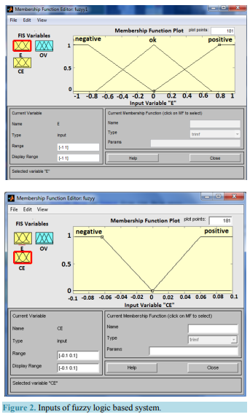

**3.3. Keluaran**

Output dinamakan sebagai OV (Output Valve). Ini memiliki lima fungsi keanggotaan, ditunjukkan pada Gambar 3, tutup perlahan, buka perlahan, tidak ada perubahan, tutup cepat dan buka cepat. Fungsi keanggotaan pertama adalah "close fast" mulai dari −1 hingga −0.8.

Fungsi keanggotaan kedua adalah "dekat perlahan" mulai dari −0,6 hingga −0.4 fungsi keanggotaan ketiga adalah "tidak ada perubahan" mulai dari −0,1 hingga 0,1. Fungsi keanggotaan ke-4 adalah "buka perlahan" mulai dari 0,4 hingga 0,6. Fungsi keanggotaan ke-5; buka rentang cepat dari 0,8 ke 1.

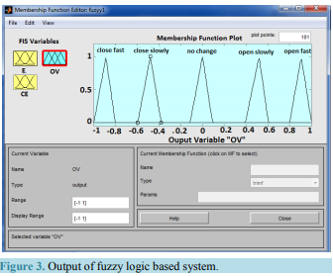

**3.4. Rules for Opening and Closing Valve of Tank**

Desain kontroler logika fuzzy didasarkan pada aturan yang didefinisikan dalam editor aturan MATLAB / fuzzy, ditunjukkan pada Gambar 4, aturan didasarkan pada metode inferensi mamdani.

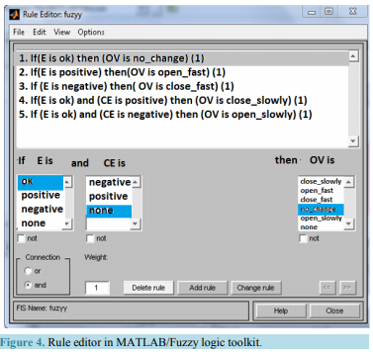

**3.4.1. Aturan 1**

Jika tidak ada perbedaan antara inflow dan outflow of fluid dalam tangki maka kesalahannya ok dan tidak akan ada perubahan posisi katup.

IF error (E) is OK and change in error (CE) is zero (ZE) then output valve (OV) is negative small (NC).

**3.4.2. Rule 2**

Jika perbedaan antara aliran keluar dan aliran masuk cairan dalam tangki adalah positif yaitu air mengalir keluar lebih dari yang dimasukkan dalam tangki sehingga katup akan dibuka cepat untuk menyeimbangkan aliran masuk dan keluar.

IF E is positive (P) and CE is ZE then OV is open fast (OF).

**3.4.3. Rule 3**

Jika perbedaan antara aliran keluar dan masuknya cairan dalam tangki adalah negatif yaitu lebih banyak air yang diisi dalam tangki dibandingkan dengan aliran keluarnya sehingga katup akan tertutup dengan cepat untuk mengurangi aliran masuk dan menyeimbangkan perbedaannya.

IF E is negative (N) and CE is ZE then OV is close fast (CF).

**3.4.4. Rule 4**

Jika tidak ada perbedaan antara aliran keluar dan masuknya cairan dalam tangki tetapi sedikit perbedaan antara masuk dan keluar air, maka katup akan tertutup perlahan untuk menyeimbangkan aliran.

IF E is OK and CE is P then OV is close slow (CS).

**3.4.5. Rule 5**

Jika kesalahan antara aliran keluar dan masuknya cairan dalam tangki baik-baik saja tetapi air meninggalkan tangki sedikit lebih dari itu inflow nya, katup akan dibuka perlahan untuk menyeimbangkan aliran air.

IF E is OK AND CE is N then OV is open slow (OS).

Aturan di atas juga dapat ditulis dalam bentuk tabel yang ditunjukkan pada Tabel 1.

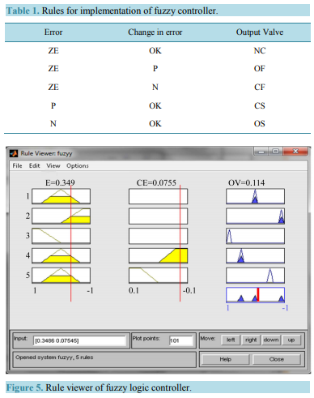

**3.5. Perhitungan OV**

Peninjau aturan menunjukkan bagaimana bentuk fungsi keanggotaan tertentu memengaruhi hasil keseluruhan, ditampilkan dalam Gambar 5. Perhitungan matematis OV yang ditunjukkan pada penampil aturan diberikan di bawah ini;

Let us consider two points from rule viewer, 0.3486 on 1st input and 0.7545 on 2nd input. In 1st rule, index of “e(t)” is at 0.38

Degree of freedom = DOF = α1 = 0.38

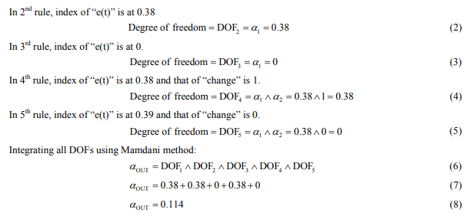

Fuzzy Inference System adalah pengetahuan dan sistem berbasis aturan. Dengan menetapkan fungsi keanggotaan yang sesuai, fuzzifier mengubah input, output dan kendala fisik menjadi variabel fuzzy. Aturan fuzzy adalah dipasang sesuai dalam mesin inferensi dan sistem inferensi fuzzy pengendali tingkat cairan diimplementasikan pada pengendali logika fuzzy dan disimulasikan untuk mendapatkan respon dari pengontrol terhadap parameter yang diberikan. SEBUAH MATLAB Simulink blok diagram untuk pengontrol tingkat cairan berbasis logika fuzzy ditunjukkan pada Gambar 6.

Pertama-tama, input yang sama diterapkan ke kontroler fuzzy dan PID. Aturan diimplementasikan dalam kontroler fuzzy dan pengontrol melakukan operasi pada katup sesuai dengan kondisi input. Katup akan dibuka atau tertutup tergantung pada tingkat cairan yang ada dalam tangki. Tanda luapan akan dinaikkan jika fluida mencapai tingkat keinginan. Output dari tangki fluida dikirim kembali ke input, laju perubahan kesalahan antara aliran keluar dan inflow diumpankan ke mux dengan input dan proses di atas diulangi lagi. Respon dari kontroler fuzzy kemudian diamati melalui osiloskop kabur. Demikian pula kontroler PID mengontrol pengoperasian katup tangki fluida dan tanggapannya diamati melalui osiloskop PID.

**4. Simulation Results**

Jelas dari Gambar 7 bahwa kontroler PID memiliki overshoot besar dibandingkan dengan kontroler fuzzy dan juga membutuhkan waktu yang besar untuk menstabilkan pada level yang diinginkan. Di sisi lain pengendali logika fuzzy memiliki sedikit overshoot dan kesalahan steady state dan stabil dengan cepat memberikan kontrol tingkat yang akurat.

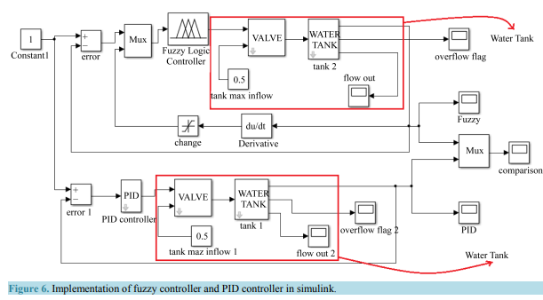

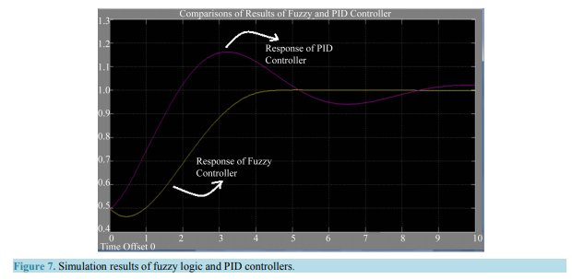

The observed parameters of Fuzzy and PID controllers from the graph are:

• The output curve of FLC system stabilizes in 4 sec only, whether that of PID stabilizes in 15 sec. • The peak value of PID is 1.17 and that of fuzzy is 0.95.

• The rise times of fuzzy and PID are 4.4 sec and 3.1 sec respectively.

**5. Kesimpulan**

Dalam makalah ini, kontroler logika fuzzy disimulasikan pada masalah kontrol tingkat dengan hasil yang menjanjikan. Ada yang signifikan peningkatan kinerja pengontrol atas PID yang banyak digunakan dalam hal osilasi, overshoot dan waktu penyelesaian, seperti yang ditunjukkan pada Gambar 7. Waktu naik dalam kasus PID kurang tetapi memiliki overshoot yang lebih besar dan lebih menetap waktu (15 detik untuk pengontrol kami). Namun dalam kasus osilasi logika fuzzy logic, overshoot dan settling waktu rendah, sehingga FLC dapat diterapkan di mana osilasi tidak dapat ditoleransi.

Pengontrol logika fuzzy yang diusulkan memberikan kelancaran dalam periode transien. Output dari kontroler PID stabil dalam 15 detik sedangkan pengendali logika fuzzy hanya dalam 4 detik. Oleh karena itu, disimpulkan bahwa Kontroler PID konvensional tidak dapat digunakan untuk kontrol proses non-linear seperti kontrol level. Itu output fuzzy dapat dibuat lebih akurat dengan fine tuning yaitu dengan menyesuaikan parameter dan jangkauan.